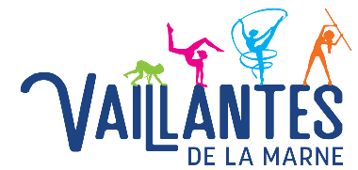

Châlons en Champagne le 10/02/2024
adresse correspondance

BP 60066
51006 CHALONS EN CHAMPAGNE Cedex
Responsable du stage :
Mme BRIVOIS Corinne
cocosteff@wanadoo.fr

STAGE DE PERFECTIONNEMENT INTERNE
VACANCES D’HIVER

2 journées de stage de perfectionnement pour les ainées et jeunesses +,1,2,3,4 sont organisées par le club.

De 10h à 17h00 au gymnase au gymnase de la Vallée St Pierre, 1 Av. Beethoven, 51000, Châlons en Champagne.

Prévoir un pique-nique pour le midi.

JOURNÉE 1 : Jeudi 31 octobre 2024 JOURNÉE 2 : Vendredi 1 novembre 2024

Coût à la journée 10 € (Montant à régler à l'ordre des Vaillantes de la Marne)

Pour tous renseignements complémentaires, vous pouvez contacter Corinne Brivois.

Bonne réception

------------------------------------------------------------------------------------------------------------------------Coupon à renvoyer par mail à Corinne BRIVOIS : cocosteff@wanadoo.fr
---------------------------------------------------------------------------------------------------------------------------------
J’inscris ma fille : (Cocher la case)

Nom : Prénom : Age :

JOURNÉE 1 : Jeudi 31 Octobre 2024 JOURNÉE 2 : Mardi 05 Novembre 2024

Numéro de téléphone parent : ………………………………

Je règle 10 euros X……………journée (s) = ………….

Règlement à donner sur place le 1er jour (En espèce ou chèque à l’ordre des Vaillantes de la Marne)

